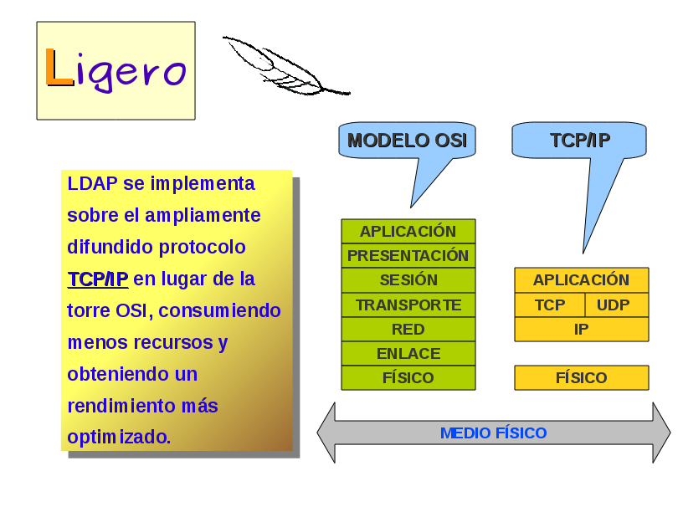
Otro concepto al que hacen referencia las siglas LDAP es al de ligero, como la principal característica de este protocolo. La razón para calificarlo así es que se implementa dentro de la pila de protocolos TCP/IP – mucho más optimizado que modelo OSI – , logrando con ello minimizar al máximo los recursos necesarios para su funcionamiento. Además de eso, TCP/IP está mucho más extendido, está evolucionando constantemente y constituye la piedra angular sobre la que se asienta Internet.

